鼎阳科技发布SPD11068X单通道可编程线性直流电源
仪商讯：近期，深圳市鼎阳科技有限公司宣布发布一款高性价比的单通道可编程线性直流电源-----SPD1168X。据介绍，该产品输出电流可达8A。
高分辨率输出，更准确
SPD1168X线性可编程直流电源最高分辨率可达1mV/1mA，优良的设定和回读精度，可以确保精确纯净的输出，即使非常小的电压或电流变化，也能够准确模拟，完全满足负载的供电要求，从而避免普通低精度输出电源的缺陷。
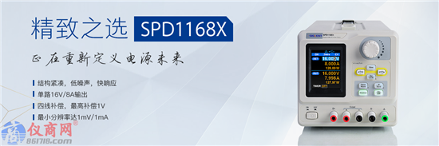
无过冲，更安全
作为一款电源产品，其稳定的输出能力是确保待测电路后续器件安全的前提。SPD1168X电源可达到完全无过冲的电压输出，可以在测试的同时充分保护用户的待测电路。
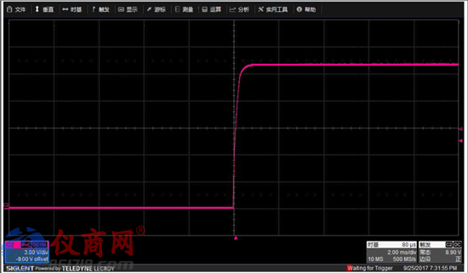
低纹波，更纯净
该电源的纹波噪声低至≤ 350uVrms/3mVpp;可以有效避免在实际测试中仪器产生的纹波与待测设备本身的纹波叠加影响，从而提供给用户更加“干净”的电源测试环境。
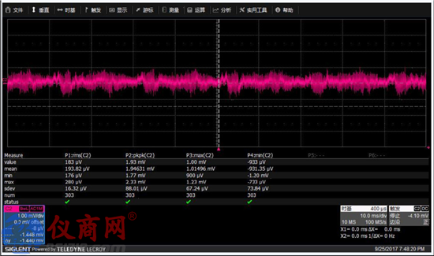
响应快，质量高
SPD1168X系列可编程线性直流电源快速瞬态响应时间低于50μs，使得当负载电流发生瞬态变化时，输出电压可以快速恢复到设定值，从而保证输出质量。对于不停变化的待测负载，如手机、WiFi、无线传感器等这些无线通信的设备和器件，其变化速度可能已经超过电源的瞬态响应能力，就会使电源电压无法达到其设定值，甚至还会造成被测件的自动关机或重复启动。本款电源可以完美解决这类问题。
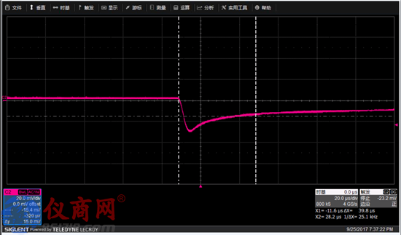
四线补偿模式，更智能
SPD1168X在传统电源的基础上，增加了四线补偿功能。四线补偿模式可以在大电流输出条件下，使用四线SENSE连接模式来补偿输出线损导致的负载端的电压损耗，最大输出补偿电压为1V。即当补偿超过1V时，电源就会自动关断输出，从而更加智能化地保护用户的待测设备。
同时，SPD1168X结构设计紧凑，机身尺寸小巧，仅需占用极小的实验台空间；且其机身重量仅为上一代电源产品的一半，使其更加便携。

